**LAPORAN PRAKTIKUM**

**PEMROGRAMAN I**

**MODUL 4**



**LOOP**

**Oleh:**

**Akmallullail Sya’ban NIM. 2310817310010**

**PROGRAM STUDI TEKNOLOGI INFORMASI**

**FAKULTAS TEKNIK**

**UNIVERSITAS LAMBUNG MANGKURAT**

**NOVEMBER 2023**

# LEMBAR PENGESAHAN

**LAPORAN PRAKTIKUM PEMROGRAMAN I**

**MODUL 4**

Laporan Praktikum Pemrograman I Modul 4: Loop ini disusun sebagai syarat lulus mata kuliah Praktikum Pemrograman I. Laporan Prakitkum ini dikerjakan oleh:

Nama Praktikan : Akmallullail Sya’ban

NIM : 2310817310010

|  |  |
| --- | --- |
| Menyetujui,  Asisten Praktikum  Zulfa Auliya Akbar  NIM. 2210817210026 | Mengetahui,  Dosen Penanggung Jawab Praktikum  Andreyan Rizky Bskara S.Kom. M.Kom.  NIP. 199307032019031011 |

# DAFTAR ISI

LEMBAR PENGESAHAN 2

DAFTAR ISI 3

DAFTAR TABEL 4

DAFTAR GAMBAR 5

SOAL 1 6

A. Source Code 6

B. Output Program 7

Pembahasan 8

SOAL 2 10

A. Source Code 10

B. Output Program 11

C. Pembahasan 12

SOAL 3 14

A. Source Code 14

B. Output Program 15

C. Pembahasan 16

SOAL 4 18

A. Source Code 19

B. Output Program 21

C. Pembahasan 22

SOAL 5 25

A. Source Code 25

B. Output Program 27

C. Pembahasan 28

TAUTAN GIT 30

# DAFTAR TABEL

Tabel 1. Source Code Jawaban Soal 1 Bahasa c 6

Tabel 2. Source Code Jawaban Soal 1 Bahasa Python 7

Tabel 3. Source Code Jawaban Soal 2 Bahasa C 10

Tabel 4. Source Code Jawaban Soal 2 Bahasa Python 11

Tabel 5. Source Code Jawaban Soal 3 Bahasa C 14

Tabel 6. Source Code Jawaban Soal 3 Bahasa Python 15

Tabel 7. Source Code Jawaban Soal 4 Bahasa C 19

Tabel 8. Source Code Jawaban Soal 4 Bahasa Python 20

Tabel 9. Source Code Jawaban Soal 5 Bahasa C 25

Tabel 10. Source Code Jawaban Soal 5 Bahasa Python 26

# DAFTAR GAMBAR

Gambar 1. Screenshot Output Soal 1 Bahasa C 7

Gambar 2. Screenshot Output Soal 1 Bahasa Python 8

Gambar 3. Screenshot Output Soal 2 Bahasa C 11

Gambar 4. Screenshot Output Soal 2 Bahasa Python 12

Gambar 5. Screenshot Output Soal 3 Bahasa C 15

Gambar 6. Screenshot Output Soal 3 Bahasa Python 16

Gambar 7. Screenshot Output Soal 4 Bahasa C 21

Gambar 8. Screenshot Output Soal 4 Bahasa Python 22

Gambar 9. Screenshot Output Soal 5 Bahasa C 27

Gambar 10. Screenshot Output Soal 5 Bahasa Python 27

# SOAL 1

Pak Dengklek merupakan seorang guru TK Suka Berhitung. Hari ini Pak Dengklek mengajarkan murid-muridnya bilangan kelipatan dengan cara bermain. Setiap murid diminta untuk berjejer dan menyebutkan angka sesuai urutannya kecuali bilangan kelipatan yang harus disebut dengan suatu symbol. Misalnya simbol yang harus disebutkan adalah (*) pada kelipatan 3 maka urutan yang disebut pada tiap anak menjadi: 1 2 * 4 5 * dan seterusnya. Buatlah program untuk membantu Pak Dengklek agar permainan dapat berjalan dengan baik jika jumlah anak didiknya adalah 50 anak.

Info:

Input pertama merupakan bilangan kelipatan yang dirubah menjadi simbol

Input kedua merupakan simbol yang akan menggantikan bilangan tersebut

Output merupakan bilangan 1-50 dengan bilangan kelipatan dirubah menjadi simbol

|  |  |
| --- | --- |
| **Input** | **Output** |
| 6 * | 1 2 3 4 5 * 7 8 9 10 11 * 13 14 15 16 17 * 19 20 21 22 23 * 25 26 27 28 29 * 31 32 33 34 35 * 37 38 39 40 41 * 43 44 45 46 47 * 49 50 |
| 3 # | 1 2 # 4 5 # 7 8 # 10 11 # 13 14 # 16 17 # 19 20 # 22 23 # 25 26 # 28 29 # 31 32 # 34 35 # 37 38 # 40 41 # 43 44 # 46 47 # 49 50 |
| 11 & | 1 2 3 4 5 6 7 8 9 10 & 12 13 14 15 16 17 18 19 20 21 & 23 24 25 26 27 28 29 30 31 32 & 34 35 36 37 38 39 40 41 42 43 & 45 46 47 48 49 50 |

## Source Code

Tabel 1. Source Code Jawaban Soal 1 Bahasa c

|  |  |
| --- | --- |
| 1  2  3  4  5  6  7  8  9  10  11  12  13  14  15  16  17  18 | #include <stdio.h>  int main (){      int angka;      char simbol;      printf("Input :");      scanf("%d %c", &angka, &simbol);      printf("Output\n");      for (int i = 1; i <= 50;i++){          if (i % angka == 0){              printf("%c ", simbol);          }          else{              printf("%d ", i);          }      }      return 0;  } |

Tabel 2. Source Code Jawaban Soal 1 Bahasa Python

|  |  |
| --- | --- |
| 1  2  3  4  5  6  7  8  9  10 | print("Input :")  angka, tanda = input().split()  angka = int(angka)  print("Output :")  for i in range(1,51):      if i % angka == 0:          print(tanda, end=" ")      else:          print(i, end=" ") |

## Output Program

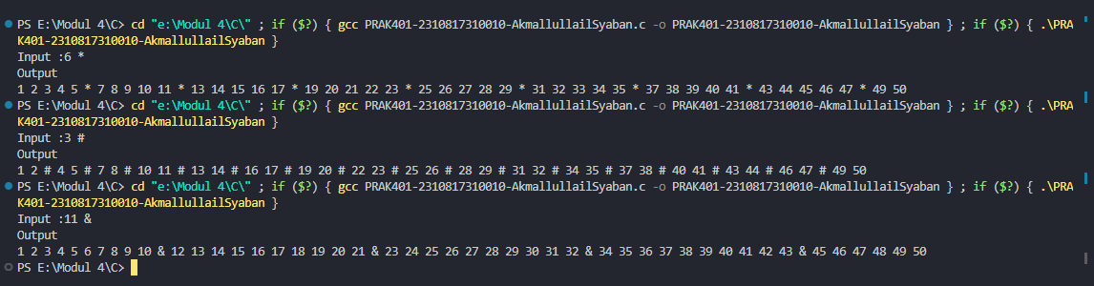

Gambar . Screenshot Output Soal 1 Bahasa C

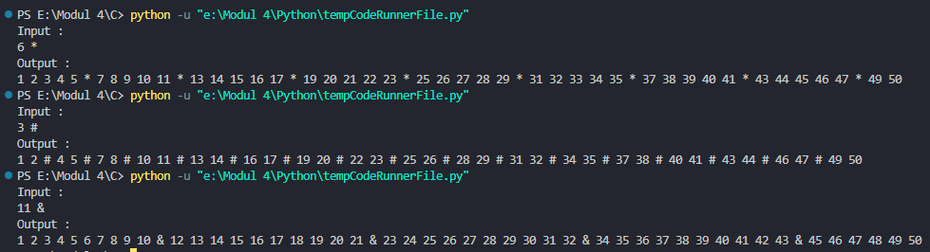

Gambar . Screenshot Output Soal 1 Bahasa Python

## Pembahasan

Pada baris [1], #include <stdio.h> yang merupakan header file yang bertujuan untuk mengimpor fungsi. Pada baris [3] terdapat int main () adalah tipe data yang jenisnya akan dikembalikan nilainya kembali. Pada baris [4] – [5] merupakan deklarasi yang akan menjadi input berupa tipe data integer dan char. Pada baris [6] – [7] merupakan cara agar dapat menginput tipe data yang ditentukan sebelumnya dengan %d dan %c, tanda & berfungsi sebagai pengambilan memori dari tipe data. Pada baris [9] merupakan perulangan for yang dimana dimulai dari satu dan batasnya tidak boleh lebih dari 50 dan i++ sebagai penambahan nilai yang tidak akan melewati batasnya. Pada baris [10] - [11] merupakan blok kode if dengan kondisi jika nilai input habis dibagi sama dengan 0 maka dia akan menampilkan %c yang berupa simbol. Pada baris [13] – [14] merupakan blok kode else yang jika kondisinya tidak memenuhi dari if akan menampilkan angka saja. Pada baris [17] merupakan return 0; yang artinya kode berhasil dijalankan.

Pada baris [1] - [3] merupakan pernyataan input yang di baris [2] merupakan pernyataan input yang dapat dipisah pada python dengan split dan di baris [3] merupakan pernyataan untuk input angka berupa tipe data integer, jika tidak seperti itu maka dia akan masih berbentuk string. Pada baris [4] merupakan print biasa yang akan menampilkan Output. Pada baris [6] merupakan perulangan for dengan batasan 1, 51 yang artinya dimulai dari satu dan tidak melebihi dari 51 atau sama dengan 50. Pada baris [7] – [8] merupakan blok kode if jika input habis dibagi sama dengan 0 maka akan menampilkan simbol %c. Pada baris [9] – [10] merupakan pernyataan else yang jika kondisi if tidak memenuhi maka akan menampilkan angka saja.

# SOAL 2

Hari ini Pak Dengklek tidak bisa mengajar anak didiknya yang ada di TK Suka Berhitung karena sedang sakit sehingga harus digantikan oleh Bu Dengklek. Pak Dengklek berpesan kepada Bu Dengklek agar mengajarkan materi bilangan genap dan ganjil kepada muridnya. Bu Dengklek mempunyai metode agar materi bilangan ganjil genap dapat disampaikan dengan cara yang menyenangkan. Metodenya adalah dengan cara mengurutkan bilangan ganjil dari 1 sampai batas tertentu dan meyebutkan bilangan genapnya secara terbalik. Buatlah program untuk mempermudah Bu Dengklek menghitung bilangan tersebut!

Info:

Input merupakan batas maksimal dari bilangan yang akan dihitung

Output baris pertama merupakan urutan bilangan ganjil dari 1 sampai batas maksimal

Output baris kedua merupakan urutan bilangan genap dari batas maksimal sampai 2

|  |  |
| --- | --- |
| **Input** | **Output** |
| 10 | 1 3 5 7 9  2 4 6 8 10 |
| 25 | 1 3 5 7 9 11 13 15 17 19 21 23 25  24 22 20 18 16 14 12 10 8 6 4 2 |
| 6 | 1 3 5  6 4 2 |

## Source Code

Tabel 3. Source Code Jawaban Soal 2 Bahasa C

|  |  |
| --- | --- |
| 1  2  3  4  5  6  7  8  9  10  11  12  13  14  15  16  17  18  19  20 | #include <stdio.h>  int main (){      int angka;      printf("Input : ");      scanf("%d", &angka);      printf("Output\n");      for (int i = 1; i <= angka; i++){          if (i % 2 != 0){              printf("%d ", i);          }      }      printf("\n");      for (int i = angka; i >= 1; i--){          if (i % 2 == 0){              printf("%d ", i);          }      }  return 0;  } |

Tabel 4. Source Code Jawaban Soal 2 Bahasa Python

|  |  |
| --- | --- |
| 1  2  3  4  5  6  7  8  9  10  11 | print("Input")  angka = int(input())  print("Output")  for i in range(1, angka+1):      if i % 2 == 1:          print(i, end=" ")  print("")  for j in range(angka, 1, -1):      if j % 2 == 0:          print(j, end=" ") |

## Output Program

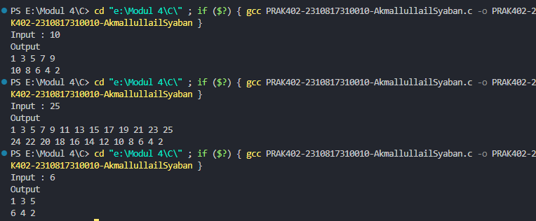

Gambar . Screenshot Output Soal 2 Bahasa C

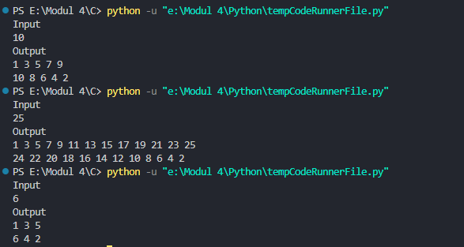

Gambar . Screenshot Output Soal 2 Bahasa Python

## Pembahasan

Pada baris [1], #include <stdio.h> yang merupakan header file yang bertujuan untuk mengimpor fungsi. Pada baris [3] terdapat int main () adalah tipe data yang jenisnya akan dikembalikan nilainya kembali. Pada baris [4] merupakan pernyataan tipe data input yang digunakan adalah integer. Pada baris [5] – [6] cara agar dapat menginput dengan scanf dan %d karena tipe data integer diikuti dengan & yang berfungsi sebagai pengambilan memori dari tipe data integer. Pada baris [7] merupakan printf biasa yang menampilkan output. Pada baris [8] merupakan perulangan for dimulai dari 1 dan selama i kurang dari satu atau sama dengan input nilai i bertambah satu (i++). Pada baris [9] – [10] merupakan blok kode if, jika i atau angka habis dibagi 2 dan hasilnya tidak boleh nol maka akan menampilkan output i yang bernilai ganjil saja. Pada baris [13] hanya sebagai pembatas dari input. Pada baris [14] merupakan perulangan for yang I nya sama dengan input dimasukkan, i lebih dari 1 atau sama dengan 1, nilainya akan terus berkurang satu, maksudnya adalah jika inputnya 10 maka akan dimulai dari 10 dan akan terus berkurang. Pada baris [15] – [16] merupakan blok kode if, jika nilai input habis dibagi 2 dan hasilnya 0 maka akan menampilkan nilai genap. Pada baris [19] merupakan return 0 yang artinya kode berhasil jalan/dijalankan.

Pada baris [1] merupakan print untuk menyatakan input. Pada baris [2] merupakan deklarasi untuk menginput nilai dalam bentuk tipe data integer, karena jika tidak ditentukan akan berbentuk string. Pada baris [4] merupakan pernyataan print untuk memberitahu bagian output. Pada baris [5] merupakan perulangan for di python dengan inisialisasi dari 1 dan nilai akan terus bertambah 1. Pada baris [6] merupakan blok kode if jika hasil dari i habis dibagi 2 tetapi masih bersisa satu akan menampilkan nilai ganjil saja. Pada baris [7] merupakan print hasil dari i yang bernilai ganjil dan end=” “ menentukan angka yang dicetak setelah i dapat menggunakan spasi sebagai pemisah antar nilai i. Pada baris [8] hanya sebagai pemisah dari hasil output ganjil. Pada baris [9] merupakan perulangan for, menyatakan input dimulai dari nilai kita masukkan sampai bernilai 1, nilainya akan terus berkurang/terbalik dari yang biasanya dimulai dari 1 tetapi dimulai dari input yang dimasukkan. Pada baris [10] merupakan kondisi jika nilai input habis dibagi 2 dan tak bersisa maka akan menampilkan nilai genap saja. Pada baris [11] merupakan print hasil dari j yang bernilai genap dan end=” “ menentukan angka yang dicetak setelah j dapat menggunakan spasi sebagai pemisah antar nilai j.

# SOAL 3

Pak Samson adalah seorang pengusaha sekaligus programmer ternama di Kota Xam. Pak Samson kesulitan membagi waktu antara membuat program dan mengurus usahanya, lalu Pak Samson menyuruh anda membuat program yang diminta oleh clientnya, permintaannya sebagai berikut : Buatlah program angka yang bersilangan, dan input terdiri dari angka pertama dan angka kedua, setiap angka yang bersilangan dibatasi dengan simbol . jika angka pertama lebih besar dari angka kedua maka program akan menampilkan dari terkecil ke terbesar dari batasan angka kedua. jika angka kedua lebih besar dari angka pertama maka program akan menampilkan dari terbesar ke terkecil dari batasan angka kedua.

Untuk lebih jelasnya lihat tabel input output berikut :

|  |  |
| --- | --- |
| **Input** | **Output** |
| 3 7 | 3 7 – 4 6 – 5 5 – 6 4 – 7 3 |
| 7 3 | 7 3 – 6 4 – 5 5 – 4 6 – 3 7 |
| 95 100 | 95 100 – 96 99 – 97 98 – 98 97 – 99 96 – 100 95 |
| 23 17 | 23 17 – 22 18 – 21 19 – 20 20 – 19 21 – 18 22 – 17 23 |

## Source Code

Tabel 5. Source Code Jawaban Soal 3 Bahasa C

|  |  |
| --- | --- |
| 1  2  3  4  5  6  7  8  9  10  11  12  13  14  15  16  17 | #include <stdio.h>  int main (){      printf("Input : ");      int a, b;      scanf("%d %d", &a, &b);      printf("Output\n");      printf("%d %d", a, b);      if (a > b){          for (int i = 1; i <= a - b;i++){              printf(" - %d %d",a - i, b + i);}      } else {          for (int i = 1; i <= b - a; i++) {              printf(" - %d %d", a + i, b - i);}      }      return 0;  } |

Tabel 6. Source Code Jawaban Soal 3 Bahasa Python

|  |  |
| --- | --- |
| 1  2  3  4  5  6  7  8  9  10  11  12 | angka = input().split()  a, b = map(int, angka)  if a > b:      print(f"{a} {b} ", end="")      for i in range(1, a-b+1):          print(f"- {a-i} {b+i} ", end="")  elif a < b:      print(f"{a} {b} ", end="")      for i in range(1, b-a+1):          print(f"- {a+i} {b-i} ", end="") |

## Output Program

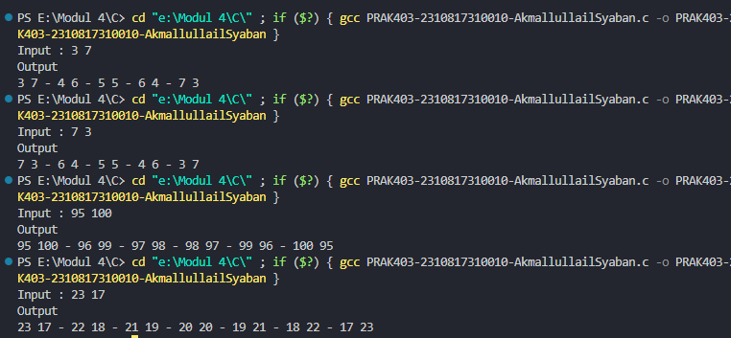

Gambar . Screenshot Output Soal 3 Bahasa C

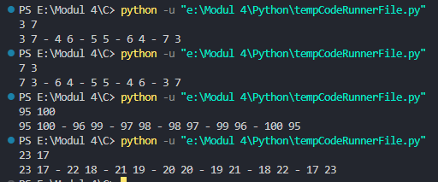

Gambar . Screenshot Output Soal 3 Bahasa Python

## Pembahasan

Pada baris [1], #include <stdio.h> yang merupakan header file yang bertujuan untuk mengimpor fungsi. Pada baris [3] terdapat int main () adalah tipe data yang jenisnya akan dikembalikan nilainya kembali. Pada baris [4] – [5] merupakan pernyataan input dengan tipe data integer. Pada baris [6] merupakan cara agar kita dapat memasukkan input dengan scanf %d dan & berfungsi mengambil memori tipe data yang sudah ditentukan. Pada baris [7] – [8] merupakan cara untuk menampilkan output dari scanf sebelumnya. Pada baris [9] – [11] merupakan kondisi jika a lebih dari b maka akan melakukan perulangan untuk nilai a dan b, loop akan menampilkan nilai hingga mencapai atau melebihi a - b, setiap loop akan menampilkan a – 1 dan b + 1. Pada baris [12] – [14] merupakan kondisi sebaliknya jika b lebih dari a maka akan melakukan perulangan untuk nilai b dan a, loop akan menampilkan nilai yang mencapai atau melebihi b dan a, dan setiap nilai akan menampilkan a + i dan b – i. Pada baris [16] merupakan return 0; yang dapat diartikan bahwa kode berjalan dengan baik.

Pada python baris [1] – [2] merupakan pernyataan input yang diberikan split agar dapat diberikan spasi saat menginput dan [2] merupakan pernyataan yang untuk input dalam tipe data integer. Pada baris [4] merupakan kondisi jika a lebih besar dari b. Pada baris [5] merupakan untuk menampilkan input pertama sebelum perulangan dilakukan. Pada baris [6] – [7] merupakan perulangan yang dimulai dari 1, hingga mencapai a-b, setiap loop akan menampilkan nilai a-1 dan b+1, end=” “ berfungsi untuk output yang ditampilkan dipisah dengan spasi. Pada baris [9] merupakan kondisi else if jika b lebih besar dari a. Pada baris [10] merupakan pernyataan untuk menyatakan input pertama sebelum perulangan. Pada baris [11] – [12] merupakan perulangan yang inisialisasi nya dari a hingga mencapai b-a, setiap loop akan menampilkan nilai a+1 dan b-1, end=” “ berfungsi untuk output yang ditampilkan dipisah dengan spasi.

# SOAL 4

Pa Jack mencari seorang programmer yang bisa membuatkan program kalkulator sederhana untuk dirinya, karena dia kesulitan menghitung hasil penjualannya. Buatlah sebuah kalkulator sederhana yang di minta sesuai dengan yang Pa Jack inginkan dengan output sebagai berikut :

Pilih program

1. Penjumlahan

2. Pengurangan

3. Perkalian

4. Pembagian

5. Exit

Masukkan Pilihan :

Masukkan nilai pertama :

Masukkan nilai kedua :

Hasil Pilihan antara NilaiPertama dengan NilaiKedua adalah Hasil

* Selama program belum memasukkan pilihan angka 5, maka program akan terus berjalan
* Jika memasukkan angka 5 maka selanjutnya program selesai dan tampilkan : Terimakasih, telah menggunakan kalkulator NAMAANDA
* Jika memasukkan angka selain dari angka yang tertera mulai ulang programnya dan tampilkan : Input anda salah, silahkan coba lagi

|  |  |
| --- | --- |
| **Input** | **Output** |
| Pilih Program  1. Penjumlahan  2. Pengurangan  3. Perkalian  4. Pembagian  5. Exit  Masukkan Pilihan : 3  Masukkan Nilai Pertama : 12  Masukkan nilai Kedua : 5 | Pilih Program  1. Penjumlahan  2. Pengurangan  3. Perkalian  4. Pembagian  5. Exit  Masukkan Pilihan : 3  Masukkan Nilai Pertama : 12  Masukkan nilai Kedua : 5  Hasil perkalian antara 12.00 dengan 5.00 adalah 60.00 |
| Pilih Program  1. Penjumlahan  2. Pengurangan  3. Perkalian  4. Pembagian  5. Exit  Masukkan Pilihan : 13 | Pilih Program  1. Penjumlahan  2. Pengurangan  3. Perkalian  4. Pembagian  5. Exit  Masukkan Pilihan : 3  Input anda salah, silahkan coba lagi |
| Pilih Program  1. Penjumlahan  2. Pengurangan  3. Perkalian  4. Pembagian  5. Exit  Masukkan Pilihan : 5 | Pilih Program  1. Penjumlahan  2. Pengurangan  3. Perkalian  4. Pembagian  5. Exit  Masukkan Pilihan : 3  Terimakasih, telah menggunakan kalkulator NAMAANDA |

## Source Code

Tabel 7. Source Code Jawaban Soal 4 Bahasa C

|  |  |
| --- | --- |
| 1  2  3  4  5  6  7  8  9  10  11  12  13  14  15  16  17  18  19  20  21  22  23  24  25  26  27  28  29  30  31  32  33  34  35  36  37  38  39  40  41  42  43  44  45 | #include <stdio.h>  int main (){      float program, a, b, hasil;      while (1){          printf("Pilih Program\n1.Penjumlahan\n2.Pengurangan\n3.Perkalian\n4.Pembagian\n5.Exit\n");          printf("Masukkan Pilihan :");          scanf("%f", &program);          if (program < 1 || program > 5){              printf("Input anda salah, silahkan coba lagi\n\n");          } else if (program == 5){              printf("Terimakasih, telah menggunakan kalkulator Akmallullail Sya'ban");              break;          }          if (program == 1){              printf("Masukkan Nilai Pertama :");              scanf("%f", &a);              printf("Masukkan Nilai Kedua :");              scanf("%f", &b);              hasil = a + b;              printf("Hasil Penjumlahan antara %.2f dan %.2f adalah %.2f\n\n", a, b, hasil);}          else if(program == 2){              printf("Masukkan Nilai Pertama :");              scanf("%f", &a);              printf("Masukkan Nilai Kedua :");              scanf("%f", &b);              hasil = a - b;              printf("Hasil Pengurangan antara %.2f dan %.2f adalah %.2f\n\n", a, b, hasil);}          else if(program == 3){              printf("Masukkan Nilai Pertama :");              scanf("%f", &a);              printf("Masukkan Nilai Kedua :");              scanf("%f", &b);              hasil = a * b;              printf("Hasil Perkalian antara %.2f dan %.2f adalah %.2f\n\n", a, b, hasil);}          else if(program == 4){              printf("Masukkan Nilai Pertama :");              scanf("%f", &a);              printf("Masukkan Nilai Kedua :");              scanf("%f", &b);              hasil = a / b;              printf("Hasil Pembagian antara %.2f dan %.2f adalah %.2f\n\n", a, b, hasil);}      }      return 0;  } |

Tabel 8. Source Code Jawaban Soal 4 Bahasa Python

|  |  |
| --- | --- |
| 1  2  3  4  5  6  7  8  9  10  11  12  13  14  15  16  17  18  19  20  21  22  23  24  25  26  27  28  29  30 | while True:      print("Pilih Program\n1. Penjumlahan\n2. Pengurangan\n3. Perkalian\n4. Pembagian\n5. Exit")      program = int(input("Masukkan Pilihan: "))      if program == 5:          print("Terimakasih telah menggunakan kalkulator Akmallullail Sya'ban")          break      elif program == 1:          a = float(input("Masukkan Nilai Pertama: "))          b = float(input("Masukkan Nilai Kedua: "))          hasil = a + b          print(f"Hasil penjumlahan antara {a:.2f} dan {b:.2f} adalah {hasil:.2f}\n")      elif program == 2:          a = float(input("Masukkan Nilai Pertama: "))          b = float(input("Masukkan Nilai Kedua: "))          hasil = a - b          print(f"Hasil pengurangan antara {a:.2f} dan {b:.2f} adalah {hasil:.2f}\n")      elif program == 3:          a = float(input("Masukkan Nilai Pertama: "))          b = float(input("Masukkan Nilai Kedua: "))          hasil = a * b          print(f"Hasil perkalian antara {a:.2f} dan {b:.2f} adalah {hasil:.2f}\n")      elif program == 4:          a = float(input("Masukkan Nilai Pertama: "))          b = float(input("Masukkan Nilai Kedua: "))          hasil = a / b          print(f"Hasil pembagian antara {a:.2f} dan {b:.2f} adalah {hasil:.2f}\n")      else:          print("Input anda salah, silahkan coba lagi\n")          print("") |

## Output Program

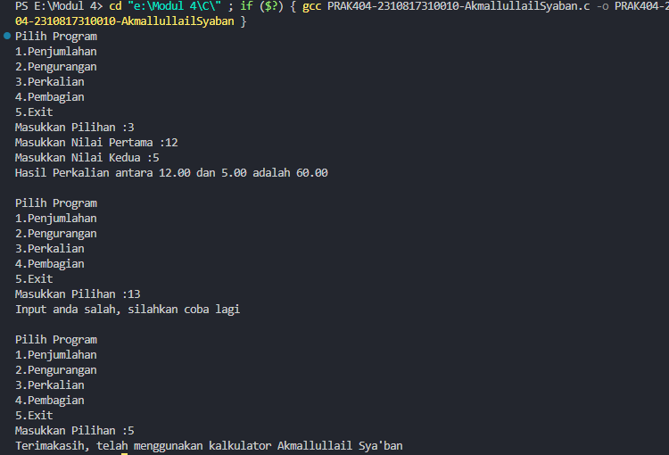

Gambar . Screenshot Output Soal 4 Bahasa C

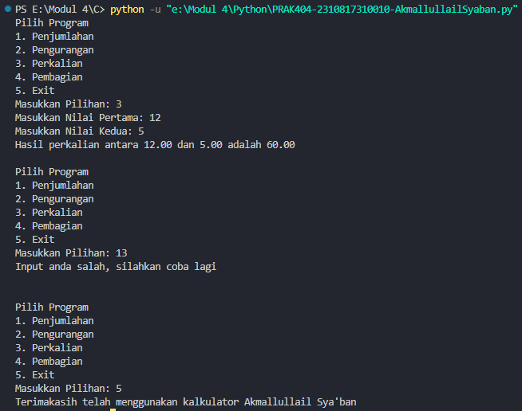

Gambar . Screenshot Output Soal 4 Bahasa Python

## Pembahasan

Pada baris [1] #include <stdio.h> yang merupakan header file yang bertujuan untuk mengimpor fungsi. Pada baris [3] terdapat int main () adalah tipe data yang jenisnya akan dikembalikan nilainya kembali. Pada baris [4] merupakan pernyataan variable dalam bentuk float. Pada baris [5] merupakan perulangan while(1) yang berfungsi akan mengulang terus menerus jika nilai nya benar. Pada baris [6] merupakan pernyataan apa saja program yang tersedia. Pada baris [7] – [8] merupakan pernyataan untuk memasukkan pilihan sekaligus scanf untuk pilihannya diantara 1- 5. Pada baris [9] – [13] merupakan pernyataan kondisi jika pilihan program kurang dari 1 atau lebih dari 5 akan disuruh menginput lagi, [11] merupakan else if jika input sama dengan lima/exit maka program akan berhenti dan mengucapkan terimakasih.

Pada baris [15] – [21] jika input 1/penjumlahan maka akan menampilkan pilihan masukkan nilai pertama dan nilai kedua dengan scanf %f diikuti dengan variable a dan b, & untuk mengambil memori dari tipe data a dan b. Untuk menghitungnya dibuat lagi variable hasil= a+b, selanjutnya akan ditampilkan dengan printf untuk menampilkan hasil dari a dan b = hasil .

Pada baris [22] – [28] jika input 2/pengurangan maka akan menampilkan pilihan masukkan nilai pertama dan nilai kedua dengan scanf %f diikuti dengan variable a dan b, & untuk mengambil memori dari tipe data a dan b Untuk menghitungnya maka dibuat lagi variable hasil operator pengurangan a-b, selanjutnya akan ditampilkan hasil dari pengurangan 2 nilai tersebut.

Pada baris [29] – [35] jika input 3/perkalian maka akan menampilkan pilihan masukkan nilai pertama dan nilai kedua dengan scanf %f diikuti dengan variable a dan b, & untuk mengambil memori dari tipe data a dan b. Untuk menghitung perkaliannya dibuat lagi variable operator perkalian a * b, selanjutnya akan ditampilkan hasil dari perkalian 2 nilai tersebut.

Pada baris [36] – [42] jika input 4/pembagian maka akan menampilkan pilihan masukkan nilai pertama dan nilai kedua dengan scanf %f diikuti dengan variable a dan b, & untuk mengambil memori dari tipe data a dan b. Untuk menghitung pembagiannya dibuat lagi variable operator pembagian a / b, selanjutnya akan ditampilkan hasil dari pembagian 2 nilai tersebut. Pada baris [44] merupakan return 0; yang bisa diartikan jika kode tersebut berjalan lancer.

Pada python, baris [1] while True merupakan perulangan yang akan terus berjalan jika nilainya benar. Pada baris [2] – [3] merupakan pernyataan seluruh pilihan dan untuk input nya menggunakan tipe data integer sebelum input untuk memperjelas input dalam bentuk angka. Pada baris [5] – [7] merupakan kondisi jika program yang dipilih 5 maka akan berhenti dan menampilkan kalimat ucapan terimakasih.

Pada baris [8] – [12] jika memilih pilihan 1 maka akan masuk ke penjumlahan dan untuk tipe data yang digunakan untuk variable a dan b nya merupakan float agar nanti hasilnya bisa menjadi dua nol belakang titik. Untuk menghitung hasilnya diperlukan lagi variable a+b, dan untuk menampilkan hasilnya menggunakan print f dengan tanda {} sebagai variable yang akan dipanggil angka nya.

Pada baris [13] – [17] jika pilihannya 2/pengurangan maka akan menampilkan masukkan angka pertama dan kedua dalam bentuk tipe data float untuk dapat menghasilkan 2 nol belakang titik. Untuk menghitung hasilnya diperlukan variable operator pengurangan a-b, dan output akan ditampilkan dengan print f dengan tanda {} sebagai variable yang akan dipanggil atau variable apa yang dimaksud.

Pada baris [18] – [22] jika input 3/perkalian maka akan menampilkan masukkan angka pertama dan angka kedua dengan tipe data float untuk bisa menampilkan 0 setelah tanda titik. Untuk menghitung hasilnya perlu untuk membuat operator perkalian a*b, dan output akan ditampilkan dengan print f dengan tanda {} yang maksudnya variable yang akan dipanggil atau variable apa yang dimaksud.

Pada baris [23] – [27] jika input 4 atau pembagian maka akan menampilkan pilihan masukkan angka pertama dan kedua. Dengan pernyataan variable a dan b yang dibuat input nya dengan tipe data float yang disertakan masukkan nilai pertama dan kedua. Untuk menghitung nya diperlukan operator pembagian dengan tanda “/” dan output akan ditampilkan dengan print f dengan tanda {} sebagai output yang akan dipanggil/output yang dimaksud.

Pada baris [28] – [30] jika tidak ada kondisi yang memenuhi dari semuanya maka akan menampilkan input anda salah dan akan tetap melakukan perulangan sampai kita menginput antara 1-4 atau untuk berhenti dengan memasukkan nilai 5.

# SOAL 5

Buatlah sebuah program untuk menghitung jumlah kelipatan pada tiap baris seperti contoh kasus.

Info :

Input baris pertama, banyaknya n

Input baris kedua, kelipatan.

Output adalah hasil perhitungan dari masing masing kelipatan pada tiap baris dan output baris terakhir merupakan jumlah pada masing masing baris.

|  |  |
| --- | --- |
| **Input** | **Output** |
| 3 2 | (1 * 2)= 2  (2 * 2)+(1 * 2)=6  (3 * 2)+(2 * 2)+(1 * 2)=12  20 |
| 5 3 | (1 * 3)= 3  (2 * 3)+(1 * 3)=9  (3 * 2)+(2 * 3)+(1 * 3)=18  (4 * 3)+(3 * 3)+(2 * 3)+(1 * 3)=30  (5 * 3)+(4 * 3)+(3 * 3)+(2 * 3)+(1 * 3)=45  105 |
| 2 3 | (1 * 3)= 3  (2 * 3)+(1 * 3)=9  12 |

## Source Code

Tabel 9. Source Code Jawaban Soal 5 Bahasa C

|  |  |
| --- | --- |
| 1  2  3  4  5  6  7  8  9  10  11  12  13 | #include <stdio.h>  int main(){      int a, b, i, j, hasil1 = 0, hasil2 = 0, total;      printf("Input :\n");      scanf("%d %d", &a, &b);      printf("Output\n");      for (int i = 1; i <= a; i++){          total = i * b;          hasil1 += total;          if(i == 1){              printf("(%d * %d) = %d\n", i, b, total);          } else {              for (int j = i; j >= 1; j--){                  printf("(%d * %d)", j, b);              if (j > 1){                  printf(" + ");                  }              }          printf(" = %d \n", hasil1);      }      hasil2 += hasil1;      }      printf("%d", hasil2);      return 0;  } |

Tabel 10. Source Code Jawaban Soal 5 Bahasa Python

|  |  |
| --- | --- |
| 1  2  3  4  5  6  7  8  9  10  11  12  13  14  15  16  17  18 | a, b = map(int, input("Input:\n").split())  hasil1 = 0  hasil2 = 0  print("\nOutput:")  for i in range(1, a + 1):      total = i * b      hasil1 += total      if i == 1:          print(f"({i} * {b}) = {total}")      else:          for j in range(i, 0, -1):              print(f"({j} * {b})", end="")              if j > 1:                  print(" + ", end="")          print(f" = {hasil1}")      hasil2 += hasil1  print(hasil2) |

## Output Program

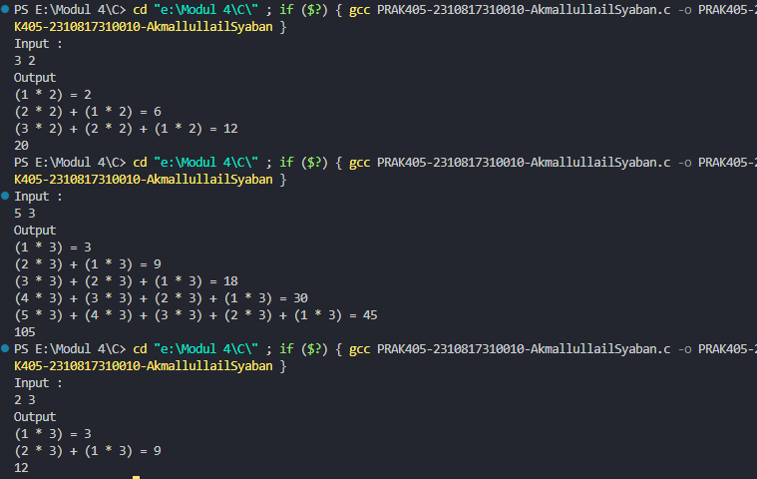

Gambar . Screenshot Output Soal 5 Bahasa C

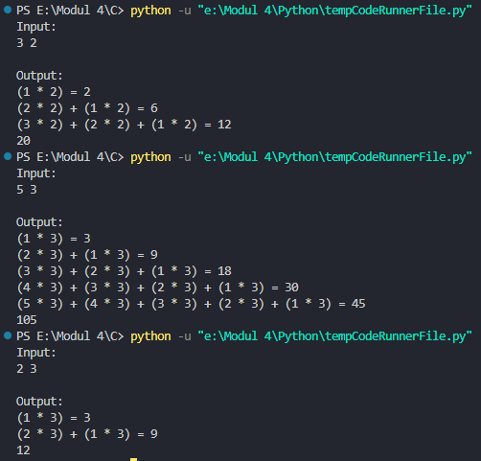

Gambar . Screenshot Output Soal 5 Bahasa Python

## Pembahasan

Pada baris [1] #include <stdio.h> yang merupakan header file yang bertujuan untuk mengimpor fungsi. Pada baris [3] terdapat int main () adalah tipe data yang jenisnya akan dikembalikan nilainya kembali. Pada baris [4] merupakan pernyataan seluruh variable yang dipakai menggunakan tipe data integer. Pada baris [5] – [6] merupakan pernyataan input dengan menggunakan scanf %d untuk tipe data integer dan & berfungsi sebagai memori input yang diambil. Pada baris [7] akan menampilkan kalimat output. Pada baris [8] merupakan perulangan yang dimulai dari 1 dan selama kondisi nilai I kurang dari atau sama dengan nilai a akan terrus berjalan loop, i++ artinya setiap nilai I akan terus bertambah satu setelah kode loop berjalan. Pada baris [9] – [10] merupakan pernyataan untuk menyesuaikan output yang diminta (1 * 2) maka inisialisasi dari i akan dikalikan dengan input b, dan += sebagai akumulasi setiap hasil perkalian dari total akan ditambah ke hasil1 dan akan terus bertambah sesuai loop. Pada baris [11] – [12] merupakan kondisi dimana jika I bernilai satu dia akan menampilkan (1 * input) = hasil dari perkalian tersebut. Pada baris [13] – [14] merupakan jika kondisi selain if maka akan melakukan perulangan j yang dimulai dari 1 dan jika nilai j mencapai atau kurang dari 1 akan terus berkurang satu. Pada baris [15] dia akan menampilkan j * b, variable j akan terus berubah mencapai 1 dan b akan tetap. Pada baris [16] – [18] merupakan pernyataan jika j lebih dari 1 maka akan mencetak tanda + ke hasil print untuk memisahkan setiap nilai j, kecuali jika nilai j sama dengan 1. Pada baris [20] merupakan print untuk mencetak hasil akumulasi dari semua hasil setelah loop berjalan. Pada baris [22] merupakan variable hasil2 yang berfungsi untuk mengakumulasi dari seluruh hasil 1. Pada baris [24] adalah untuk mencetak hasil 2. Pada baris [25] merupakan return 0 yang dapat diartikan bahwa kode dapat dijalankan.

Pada python, baris [1] merupakan cara agar input dapat terpisah dan juga sudah ditentukan untuk tipe data nya didalam baris kode tersebut yaitu integer. Pada baris [2] dan [3] merupakan variable yang nantinya akan berfungsi sebagai akumulasi dan dimulai dari 0. Pada baris [5] – [6] merupakan untuk output dan perulangan akan berjalan. Perulangan berjalan dimulai dari 1 dan nilai nya akan terus bertambah satu. Pada baris [7] – [8] merupakan pernyataan variable untuk dapat menyesusaikan output yang diminta (i * b), hasil1 += total merupakan akumulasi untuk setiap hasil perkalian dari total akan ditambah ke hasil1 dan akan terus bertambah sesuai loop. Pada baris [9] dan [10] merupakan kondisi jika I bernilai 1 maka akan menampilkan output (i * b) = hasil dari perkaliannya. Pada baris [11] merupakan kondisi else yang jika kondisi if tidak memenuhi maka akan masuk di kondisi else. Pada baris [12] merupakan perulangan dengan batas i hingga 1 dengan decreament -1 yang artinya nilai akan terus berkurang hingga mencapai batas 1. Pada baris [13] merupakan bagaimana program akan menampilkan outputnya dengan nilai j yang akan terus berubah dan nilai b yang konstan (j * b). Pada baris [14] – [15] merupakan kondisi jika j bernilai lebih dari 1 maka akan mencetak tanda + untuk memisahkan setiap loop, sebagai contoh (3*2)+(2*2)+(1*2) didepan (1*2) tidak akan memunculkan karena batasnya hanya sampai satu. Pada baris [16] merupakan pencetakan hasil perkalian yang sudah disimpan di hasil1 dan akan ditampilkan setelah akhir output setiap loop. Pada baris [17] – [18] merupakan hasil2 += hasil1 merupakan pernyataan untuk mengakumulasi seluruh hasil akan ditambahkan seluruhnya dan dicetak hasilnya dengan print hasil2 seperti print pada umumnya.

# TAUTAN GIT

Berikut adalah tautan untuk source code yang telah dibuat.

https://github.com/Akmlsybn/Pemrograman_1/tree/main/Modul%204